УДК 669.112:544.015.4

Синтез метастабильных фаз при пластической деформации сплавов.
И.К.Разумов, iraz@k66.ru

Abstract. Показано, что интенсивная пластическая деформация, реализующаяся посредством внутризеренного скольжения краевых дислокаций, может способствовать распаду равновесных и формированию выделений метастабильных фаз в объеме зерен. Эффект обусловлен локальным изменением термодинамических свойств сплава и ускорением диффузии в области ядра дислокации, в результате чего при скольжении дислокации механическая энергия преобразуется во внутреннюю энергию сплава, и достигнутое неравновесное состояние сплава «замораживается».

ВВЕДЕНИЕ.
Аномальные фазовые превращения, реализующиеся при интенсивной пластической деформации (ИПД) сплавов, привлекают повышенный интерес исследователей [,,,,,,,] в связи с надеждой на получение перспективных материалов этим способом []. Эксперименты свидетельствуют, что в условиях ИПД сплав удаляется от состояния термодинамического равновесия, так что часть подводимой к системе механической энергии преобразуется во внутреннюю энергию сплава [,]. Однако механизмы ответственные за этот процесс остаются дискуссионными [1,,]. Среди нескольких факторов, оказывающих влияние на фазовую устойчивость сплавов при ИПД (прямое механическое перемешивание атомов в полосах деформации, действие потоков неравновесных вакансий, нарушение кристаллического порядка вблизи границ зерен и др.), выделяется внутризеренное скольжение краевых дислокаций, которое должно иметь место при любом способе деформирования. Действительно, согласно современным представлениям, перенос пластической деформации между соседними кристаллитами не прекращается даже при аморфизации сплава и формировании неравновесных границ зерен []. В результате локального изменения термодинамических свойств в дислокационной трубке формируются атмосферы Коттрелла [], протяженные примесные следы за движущимися дислокациями [], происходит локальное растворение выделений при их перерезании дислокациями [,,]. Поскольку скорость диффузии в ядре дислокации на 2–3 порядка выше объемной [], можно предполагать, что достигнутое неравновесное состояние сплава замораживается после смещения дислокации до прихода следующей дислокации, которая провоцирует дальнейшее развитие неравновесного превращения. Реализация в этом процессе метастабильных фаз диаграммы состояния предпочтительнее, чем синтез принципиально новых фаз, потому что метастабильные состояния соответствуют локальным минимумам свободной энергии смешения, и следовательно являются долгоживущими. В настоящей работе исследуются качественные особенности синтеза метастабильных фаз в условиях ИПД на примере сплава с тенденцией упорядочения B2.

ФОРМУЛИРОВКА МОДЕЛИ.
Уравнения диффузии для сплава с тенденцией упорядочения B2 были предложены ранее в [] и использовались затем в [] при исследовании роста колоний, причем результаты согласовались с моделированием методом Монте-Карло. Эволюция концентрации компонента А задается уравнением непрерывности
$\frac{{\text{dC}}_{A}}{\text{dt}}=−∇J_{A}$ (1)
Поток компонента определен формулой
$J_{A}=−D\left[\left(1−{ΨC}_{A}^{(1)}C_{B}^{(1)}\right)∇C_{A}+\left(1−{ΞC}_{A}^{(1)}C_{B}^{(1)}\right)∇η_{A}\right]+{\text{DC}}_{A}^{(1)}C_{B}^{(1)}\left[\frac{R^{2}}{2}∇\left(\text{ΞΔ}η_{A}+\text{ΨΔ}C_{A}\right)\right]+Λ$ (2)
$Λ={\text{DC}}_{A}^{(1)}C_{B}^{(1)}\left[−\frac{∇φ}{2}+\left(C_{A}−\frac{1}{2}\right)∇Ψ+η_{A}∇Ξ\right]$
где $D$ – коэффициент диффузии, $С_{σ}^{(1,2)}$– подрешеточные концентрации атомов сорта $σ=A,B$; $Ψ$и $Ξ$ – энергии смешения и упорядочения отнесенные к тепловой энергии kT , энергию $φ$ для проcтоты примем равной нулю. Локальная средняя концентрация и степень упорядочения определены формулами $C_{σ}={\left(C_{σ}^{(1)}+C_{σ}^{(2)}\right)}/2$, $η_{σ}={\left(C_{σ}^{(1)}−C_{σ}^{(2)}\right)}/2$. Будем полагать, что вклад в поток $Λ$отличен от нуля только в области ядра дислокации в связи с локальным изменением термодинамических свойств. Величина $η_{σ}$ в приближении локально-равновесного упорядочения определяется условием Брэгга-Вильямса $C_{A}^{(2)}C_{B}^{(1)}=C_{A}^{(1)}C_{B}^{(2)}\text{exp}\left[−2Ξ\left(η_{A}+R^{2}{{Δη}_{A}}/2\right)\right]$. В случае $Ξ=0$,$Λ=0$ формула (2) сводится к выражению Кана-Хиларда [], которое позволяет описывать спинодальный распад регулярного твердого раствора: $J_{A}=−D\left(1−{ΨC}_{A}C_{B}\right)∇C_{A}+{\text{DR}}^{2}{ΨC}_{A}C_{B}(∇{ΔC}_{A})/2$. Если в рассматриваемом масштабе времен локально-равновесное упорядочение не достигается, необходимо учитывать эволюцию параметра порядка [21]:
$\frac{{dη}_{A}}{\text{dt}}=\frac{\text{DQ}}{a^{2}}\left[C_{A}^{(2)}C_{B}^{(1)}−\frac{ω_{A}^{(1)}ω_{B}^{(2)}}{ω_{A}^{(2)}ω_{B}^{(1)}}C_{A}^{(1)}C_{B}^{(2)}\right]$ (3)
где Q–поправочный коэффициент, a–параметр решетки, $ω_{σ}^{(1,2)}$–диффузионные подвижности атомов в подрешетках.
На Рис.1а,б представлены типичные диаграммы состояния рассматриваемой модели. Затемненная область соответствует метастабильной фазе в случае $Ψ>Ξ$ (Рис.1а) и устойчивой упорядоченной фазе при $Ψ<Ξ$ (Рис.1б). В первом случае при охлаждении сплава ниже купола двухфазной области реализуется распад на равновесные фазы $α$ и $β$, обогащенные атомами сортов А и В соответственно. При этом распад метастабильной $γ$-фазы требует активации и развивается по механизму роста колоний либо двойных пластин из областей с нарушенной гомогенностью [22]. Во втором случае диаграмма состояния имеет две двухфазные области $α+γ$ и $β+γ$, в каждой из которых реализуется спинодальный распад с выделением упорядоченной $γ$-фазы.
Слагаемое $Λ≠0$ в (2) способствует удалению сплава от термодинамического равновесия, так что при интенсивной пластической деформации для первого случая может быть предпочтительным превращение $α+β→γ$, а для второго – распад упорядоченной фазы: $γ→α+β$. Реализация того или иного сценария зависит от градиентов энергий $∇Ψ,∇Ξ,∇φ$ в ядре дислокации, т.е. от свойств материала. Для грубого качественного анализа полагаем, что прирост свободной энергии Гиббса не зависит от знака деформации и пренебрегаем различием в изменении энергий $Ψ,Ξ$ и коэффициента диффузии в областях сжатия и расширения дислокационного ядра. Определяем эти параметры в ядре дислокации феноменологически, радиально-симметричными функциями:
$D=D_{0}\left(1+δ_{D}ξ\right)$, $Ψ=Ψ_{0}\left(1+δ_{Ψ}ξ\right)$, $Ξ=Ξ_{0}\left(1+δ_{Ξ}ξ\right)$, $ξ={\left[1+{\left({\left(r−r_{0}(t)\right)}/{\left({Lδ}_{L}\right)}\right)}^{4}\right]}^{−1}$ (4)
где $δ_{D},δ_{Ψ},δ_{Ξ}$ характеризуют амплитуду, $ξ(r)$ – форму возмущения параметров в ядре дислокации, а положение дислокации определяется радиус-вектором $r_{0}(t)$.
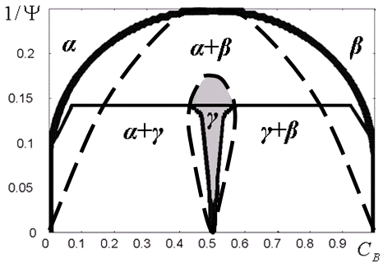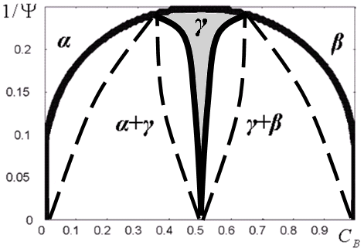
а
б
Рис.1. Диаграммы состояния сплава с метастабильной (а) и равновесной (б) упорядоченной $γ$–фазой. Кривые равновесия фаз и спинодали обозначены сплошными и штриховыми линиями соответственно; $Ψ/Ξ=1\text{.}2$ (а), 0.8 (б).

РЕЗУЛЬТАТЫ МОДЕЛИРОВАНИЯ.
Численное решение уравнений (1)–(4) проводилось стандартным методом Рунге-Кутта на квадратной области размера LxL. Предполагалось, что границы зерна совпадают с границами рассматриваемого квадрата, а потоки атомов через них отсутствуют. Начальное состояние выбирается однородным либо равновесным двухфазным с малыми флуктуациями состава. Дислокация возникает случайно на одной из границ, движется к противоположной границе с постоянной скоростью V и исчезает на ней. В тот же момент генерируется новая дислокация, так что в образце в любой момент времени присутствует единственная дислокация. На Рис.2–4 различные уровни концентрации компонента А обозначаются градациями серого цвета, а выделения упорядоченной фазы штрихуются. Интегральные степени распада, дисперсности и упорядочения сплава определяются величинами <S>, <F>, $η>$ соответственно:
$S\text{>=}\int{}$, $F\text{>=}\frac{\int{\left|∇C_{A}(r)\right|dr}}{L^{2}}$, $η\text{>=}\frac{\int{\left|η_{A}(r)\right|}dr}{L^{2}<C_{A}>}$, $C_{σ}\text{>=}\int{\frac{C_{σ}(r)}{L^{2}}dr}$ (5)
На Рис.2 представлена кинетика растворения выделения равновесной фазы в сплаве с диаграммой состояния соответствующей Рис.1а при понижении энергии смешения $Ψ$ в ядре дислокации. На начальной стадии матрица обогащается атомами сорта А в результате их увлечения за дислокациями пересекающими выделение. После инкубационного периода на границе раздела $α$- и $β$-фаз появляется зародыш $γ$-фазы (Рис.2а), которая быстро обволакивает исходное выделение (Рис.2б), после чего объемная доля $γ$-фазы возрастает до насыщения (Рис.2в). Следует ожидать, что скорость возврата к равновесию при отжиге после воздействия будет зависеть от достигнутой стадии неравновесного превращения $α+β→γ$, потому что распад метатастабильной $γ$-фазы возможен только из областей с нарушенной гомогенностью [22].
На Рис.3 представлена кинетика распада равновесной упорядоченной $γ$-фазы (диаграмма состояния соответствует Рис.1б) при понижении энергии упорядочения $Ξ$ в ядре дислокации. На начальной стадии выделения $α$- и $β$-фаз появляются вблизи границ рассматриваемого квадрата (Рис.3а), затем превращение распространяется вглубь зерна (Рис.3б), и при длительном воздействии достигается состояние, в котором выделения неравновесных $α$- и $β$-фаз разделены прослойками $γ$-фазы (Рис.3в). Таким образом, конкуренция внешнего воздействия и стимулов возврата к равновесию приводит к формированию ленточной диссипативной структуры. Если, кроме того, время релаксации параметра порядка $η$ после прохождения дислокации сопоставимо с характерным временем прихода новой дислокации в эту область, распаду сплава предшествует частичное разупорядочение, а после длительного воздействия прослойки $γ$-фазы отсутствуют (см. Рис.4). Последняя ситуация может реализоваться лишь при низких температурах, когда диффузия в объеме полностью «заморожена». В обоих случаях достигнутое состояние может быть названо условно метастабильным, поскольку $α$- и $β$-фазы соответствуют локальным минимумам свободной энергии Гиббса и присутствуют на равновесной фазовой диаграмме (Рис.1б). Однако возврат к равновесному состоянию при отжиге не требует активации.
На Рис.5,6 представлены графики эволюции интегральных характеристик превращения (см. формулы (5)); время приводится в безразмерных единицах $τ=D_{0}δ_{D}{N_{d}}/(\text{LV})$, где N_{d} – число дислокаций прошедших через зерно. Из Рис.5 видно, что кинетика роста выделений метастабильной $γ$-фазы подобна кинетике Аврами [] и включает такие характерные стадии как инкубационный период, исчерпание мест зарождения (сопровождаемое изменением наклона кривой), линейный рост слоя новой фазы и насыщение. Интересно, что скорость роста практически не зависит от размера остаточного выделения $α$-фазы, вплоть до полного его растворения (см. кривая 1). Понижение параметров $δ_{D}$ и V приводит к замедлению превращения и возрастанию флуктуаций (ср. кривые 1,2 и 1’,2’), а стационарный режим достигается при неполном растворении выделения (кривая 2’). Дополнительные расчеты показывают, что существуют критические значения $δ_{D}$, V, ниже которых равновесные фазы остаются устойчивыми. Из Рис.6 видно, что распад равновесной $γ$-фазы под воздействием дислокаций существенно ускоряется, и достижимо более дисперсное состояние, если время релаксации параметра порядка $η$ велико (ср. кривые 1 и 1’). Разупорядочение в этом случае реализуется в два этапа, что выражается изменением наклона кривой $η>$(t). Быстрая стадия разупорядочения развивается за времена определяемые скоростью движения дислокаций, а медленная возможна благодаря распаду сплава и контролируется диффузией на расстояния порядка размера выделения. Эволюция степени распада и дисперсности (см. кривые 2,2’ и 3,3’) качественно подобна кинетике спинодального распада [] и включает рост флуктуаций, быструю волновую стадию, коалесценцию выделений (вблизи максимума кривой <F>(t) ) и медленный рост крупных выделений за счет испарения мелких. Дополнительные расчеты показывают, что величина $δ_{D}$ должна быть выше критического значения, в противном случае равновесная фаза сохраняет устойчивость.

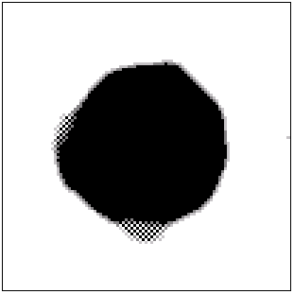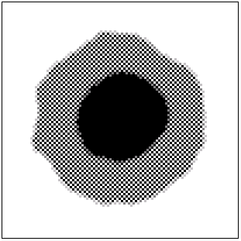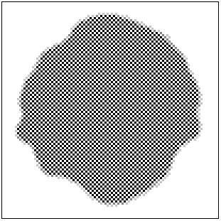
а
б
в
Рис.2. Растворение равновесных фаз и синтез метастабильной упорядоченной фазы при проходе через зерно 150–(а), 4000–(б), 8000–(в) дислокаций. ${\text{VL}}/{\left(D_{0}δ_{D}\right)}=$100, $Ψ=7\text{.}2$, $Ξ=6$, $δ_{Ψ}=−0\text{.}5$, $δ_{Ξ}=0$, $δ_{D}={\text{10}}^{2}$, $δ_{L}=0\text{.}\text{05}$, $R/L=0\text{.}\text{015}$, ${a^{2}}/{\left({\text{QL}}^{2}\right)}≈0$.
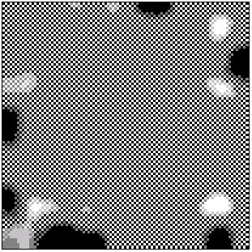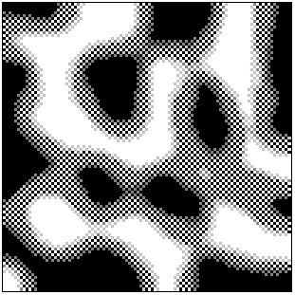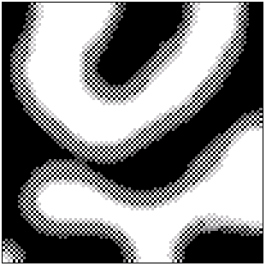
а
б
в
Рис.3. Распад равновесной упорядоченной фазы при проходе через зерно 200–(а), 1000–(б) и 2000–(в) дислокаций. ${\text{VL}}/{\left(D_{0}δ_{D}\right)}=$50, $Ψ=5$, $Ξ=6$, $δ_{Ψ}=0$, $δ_{Ξ}=−1$, $δ_{D}={\text{10}}^{3}$, $δ_{L}=0\text{.}\text{05}$, $R/L=0\text{.}\text{015}$; ${a^{2}}/{\left({\text{QL}}^{2}\right)}≈0$.
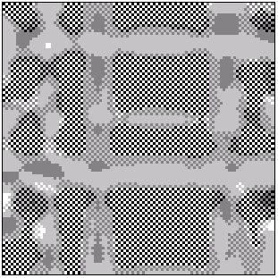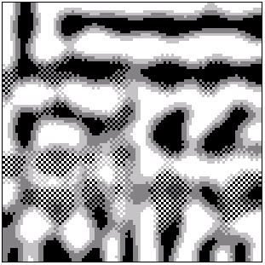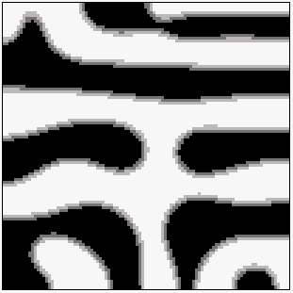
Рис.4. Распад равновесной упорядоченной фазы при проходе через зерно 25–(а), 100–(б) и 1000–(в) дислокаций. ${\text{VL}}/{\left(D_{0}δ_{D}\right)}=$50, $Ψ=5$, $Ξ=6$, $δ_{Ψ}=0$, $δ_{Ξ}=−1$, $δ_{D}={\text{10}}^{3}$, $δ_{L}=0\text{.}\text{05}$, $R/L=0\text{.}\text{015}$; ${a^{2}}/{\left({\text{QL}}^{2}\right)}={\text{10}}^{−4}$.
0
0.1
0.2
0.3
0.4
0.5
0.6
0.7
0
2
4
6
8
1
1’
2
2’
0
0.1
0.2
0.3
0.4
0.5
0.6
0.7
0.8
0.9
1
0
1
2
3
4
5
6
7
1
1’
2
2’
3
3’
Рис.5. Рис.6.
Рис.5. Эволюция степени упорядочения со временем. ${\text{VL}}/{\left(D_{0}δ_{D}\right)}=$100 – (1,1’), 30 – (2,2’); $δ_{D}=$ 100 –(1,2), 75 –(1’,2’);$Ψ=7\text{.}2$, $Ξ=6$,$δ_{Ψ}=−0\text{.}5$,$δ_{Ξ}=0$,$δ_{L}=0\text{.}\text{05}$,$R/L=0\text{.}\text{015}$, ${a^{2}}/{\left({\text{QL}}^{2}\right)}≈0$.
Рис.6. Эволюция со временем степени упорядочения <$η$> (кривые 1,1’), распада <S> (кривые 2,2’) и дисперсности <F> сплава (кривые 3,3’) при быстрой (1–3) и медленной (1’–3’) релаксации параметра порядка $η$. ${\text{VL}}/{\left(D_{0}δ_{D}\right)}=$50, $Ψ=5$, $Ξ=6$, $δ_{Ψ}=0$, $δ_{Ξ}=−1$, $δ_{D}={\text{10}}^{3}$, $δ_{L}=0\text{.}\text{05}$, $R/L=0\text{.}\text{015}$; ${a^{2}}/{\left({\text{QL}}^{2}\right)}≈$ 0 (1–3), ${\text{10}}^{−4}$(1’–3’). Кривые <F>(t) отнормированы на максимум.

ОБСУЖДЕНИЕ.
Показано, что в условиях интенсивной пластической деформации (ИПД) сплав удаляется от состояния термодинамического равновесия вследствие локального изменения термодинамических свойств и ускорения диффузии в области ядер движущихся дислокаций; при этом возможен синтез метастабильных фаз и неравновесных дисперсных структур.
Характер превращения зависит от материала и определяется градиентами энергий межатомных взаимодействий в дислокационном ядре. Экспериментальные оценки для цементита Fe₃C [], нитрида железа Fe₄N [] и некоторых сплавов замещения, таких как Ni₃Al [18,19], показывают, что энергия связи примеси с дислокацией может превышать энергию образования фазы. Теоретические оценки проводятся «ab initio»; например, в [] было показано, что энергия взаимодействия атома As с дислокацией в Si составляет около 1 eV, причем атомы As упорядочиваются в дислокационной трубке.
Неравновесные превращения дислокационной природы были, по-видимому, обнаружены экспериментально [1–4]. В работе [1] исследовалось растворение интерметаллидов Ni₃Me (Ti, Al, Si и Zr) в ГЦК матрице Fe-Ni-Me и было показано, что доля растворенных атомов никеля линейно зависит от степени истинной деформации, пропорциональной дислокационному потоку. В [2] ИПД перлитной стали У13 сдвигом под давлением при комнатной температуре привела к растворению цементита Fe₃C с образованием метастабильных карбидов $ε$ и $χ$ по схеме: α Fe + Fe₃C → α Fe-C ↔ ε + χ + γ Fe-C. В [3] обнаружено механоиндуцированное растворение равновесного нитрида Fe₄N с образованием метастабильного соединения Fe₁₆N₂ по схеме: α Fe + Fe₄N → α Fe-N + γ Fe-N + Fe₁₆N₂ + Fe₄N. В [4] наблюдалось динамическое растворение оксидов при ИПД: α Fe₂O₃ + Me → Fe_{3-y}O₄ + Fe_{1-x}O + Fe-O + Me-Fe + Me-Fe-O + α Fe-Ме, где символом Me обозначена матрица металлов; в результате постдеформационного отжига метастабильные оксиды Fe_{3-y}O₄ и Fe_{1-x}O исчезли. Существует также много экспериментальных фактов, которые не получили на сегодняшний день объяснения, либо интерпретируются неоднозначно [5–8]. Так в [5] наблюдался распад равновесных твердых растворов при дроблении порошка сплавов La₅₀Ag₅₀, La₃₈Co₆₂, La₃₄Ni₆₆, Cr₅₀Zr₅₀ и др. в шаровой мельнице. В [6] обнаружен распад соединения Nd₂Fe₁₄B на неравновесные фазы обогащенную и обедненную Nd при ИПД материала в наковальне Бриджмена, причем глубина распада возрастала с ростом степени деформации, и было показано, что при отжиге исходное состояние восстанавливается. В [7] наблюдался подобный распад равновесного соединения Fe₂B. Было замечено, что сначала интерметаллид разупорядочивается и частично аморфизуется, и лишь затем происходит его расслоение. Такое поведение качественно согласуется с рассмотренным выше случаем, когда релаксация параметра порядка $η$ не успевает происходить за время между проходами дислокаций (Рис.4). Формирование при ИПД твердых растворов в несмешиваемых системах, таких как Cu-Co или Fe-Cu [8], не может быть объяснено действием потоков неравновесных вакансий [12] или зернограничными сегрегациями [13], которые способны лишь изменить морфологию выделений. В этой связи Ю.А.Скаковым были высказаны соображения [10], что при пониженных температурах «запредельные» твердые растворы ведут себя как метастабильные фазы, т.е. их появление термодинамически обусловлено. В качестве примера приводится работа [], в которой метастабильный характер полученного пересыщенного твердого раствора Cu-Ag был экспериментально подтвержден. Это фактически означает, что диаграммы состояния многих сплавов в области низких температур остаются малоизученными, а ИПД может выступать одним из основных способов синтеза метастабильных фаз в сплавах.

Автор признателен заведующему лабораторией прикладного магнетизма ИФМ УрО РАН д.ф.м.н. профессору А.Е.Ермакову и директору ЗАО «Институт Квантового Материаловедения» д.ф.м.н. профессору Ю.Н.Горностыреву за полезные обсуждения.

Литература.

. Сагарадзе В.В., Шабашов В.А., Лапина Т.М. и др. // Физ. Мет. и Металловед. 1994. Т.78. № 6. С.49.
. Shabashov V.A., Korshunov L.G., Mukoseev A.G. et al. // Mater.Sci.Eng. 2003. V.346. P.196.
. Шабашов В.А., Борисов С.В., Заматовский А.Е. и др. // Физ. Мет. и Металловед. 2006. Т.102. № 5. С.582.
. Шабашов В.А., Литвинов А.В., Мукосеев А.Г. и др. // Физ. Мет. и Металловед. 2004. Т.98. № 6. С.38.
. Bakker H., Loeff P.I., Weeber A.W. // Def.Diff.Forum. 1989. V.66. P.1169.
. Гавико В.С., Попов А.Г., Ермоленко А.С. и др. // Физ. Мет. и Металловед. 2001. V. 92. №2. P.58.
. Rodriquez Torres C.E., Sanches F.N., Mendoza Zeilis L.A. // Phys.Rev.B. 1995. V.51. №18. P.12142.
. Sauvage X., Wetscher F., Pareige P. // Acta Mater. 2005. V.53. P.2127.
. Валиев Р.З., Александров И.В. Наноструктурные материалы, полученные интенсивной пластической деформацией. – М.: Логос, 2000. – 272 с.
. Скаков Ю.А. // МиТОМ. 2005. №7. C.45.
. Nechaev Yu.S. // Diffusion Fundamentals. 2005. V.2. P.52.
. Ермаков А.Е., Гапонцев В.Д., Кондратьев В.В. и др. // Физ. Мет. и Металловед. 1999. Т.88. № 3. С.5.
. Razumov I.K., Gornostyrev Yu.N. et al. // J.Alloys and Compounds. 2007. V.434. P.535.
. Бобылев С.В., Гуткин М.Ю., Овидько И.А. // ФТТ. 2008. Т.50, Вып.10. С.1813.
. Коттрелл А.Х. Дислокации и пластическое течение в кристаллах. – М.: Металлургиздат, 1958,– 356 c.
. Еременко В.Г., Никитенко В.И., Якимов Е.Б. // Письма в ЖЭТФ. 1977. Т.26.Вып.2. С.72.
. Любов Б.Я., Шмаков В.А. // Физ. Мет. и Металловед. 1970. Т.29. С.968
. Gleiter H., Hornbogen E. // Phys. Stat. Sol. 1965. V.A12. P.235
. Gleiter H. // Acta Met. 1968. V.16. P.455.
. Legros M., Dehm G., Arzt E. et al. // Science.21 March 2008. V.319. №.5870. P.1646.
. Разумов И.К. //Инж.-физ. журн. 2008. Т.81. №4. С.789.
. Разумов И.К. // ЖФХ. 2009. Т.83. № 9. в печати.
. Cahn J.W. // Acta.Metall.1961.V.9. P.795.
. Кристиан Дж. Теория превращений в металлах и сплавах. М.:Мир, 1978.
. Vaks V.G., Beiden S.V., Dobretsov V.Yu. // Письма в ЖЭТФ. 1995. Т.61. С.65.
. Милинская И.И., Томилин И.А. // Физ. Мет. и Металловед. 1968. Т.26. С.21.
. Dijkstra L.J. // J.Met. 1949. V.185. P.252.
. Maiti A., Kaplan, Mostoller M. et al. // Appl. Phys. Lett., 1997. V.70. № 3. P.336.
. Ma E., Sheng H.W., He J.H. et. al. // Mat. Sci. and Engineering 2000. A 286. P.48.

